"Родная СтиХия" на фестивале в Борисоглебске.
В начале августа 2019 года уже в седьмой раз в Борисоглебске состоялся Всероссийский фестиваль русской словесности и культуры «Во славу Бориса и Глеба».
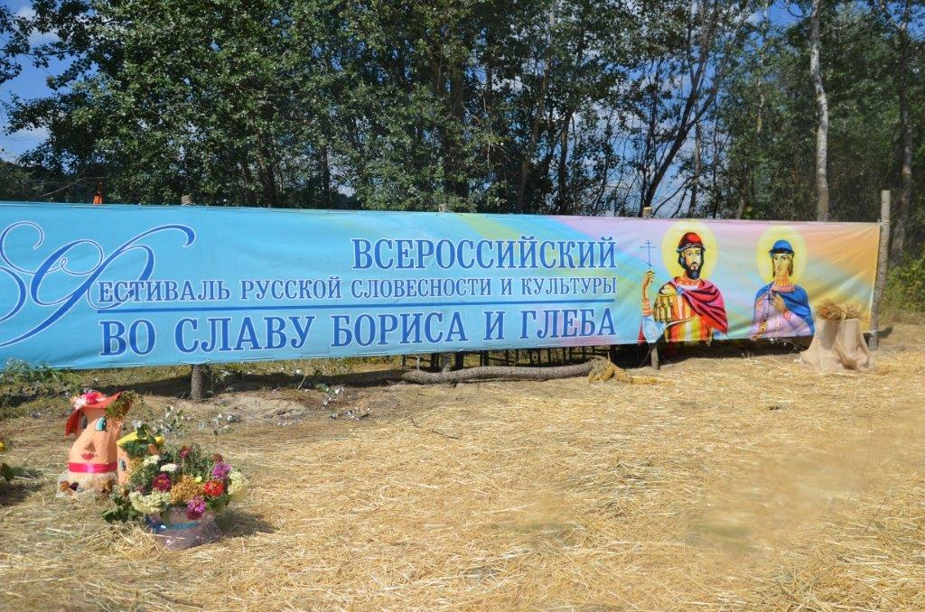
Как обычно, основные мероприятия Фестиваля направлены на поддержку и пропаганду творчества деятелей русской культуры, русских поэтов и прозаиков. В гостях - члены писательских организаций России, литераторы, общественные деятели, издатели, художники, представители духовенства из разных регионов нашей страны.
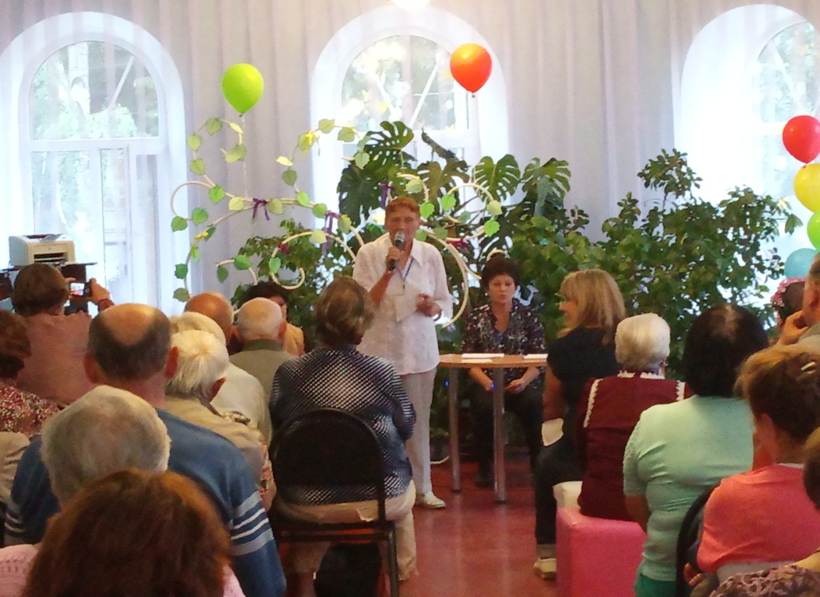
4 августа литературное объединение "Родная СтиХия" приняло участие в музыкально - поэтической площадке "Свободный микрофон». Это площадка, на которой каждый желающий может представить гостям и участникам фестиваля своё поэтическое и музыкальное творчество: стихи и песни собственного сочинения.
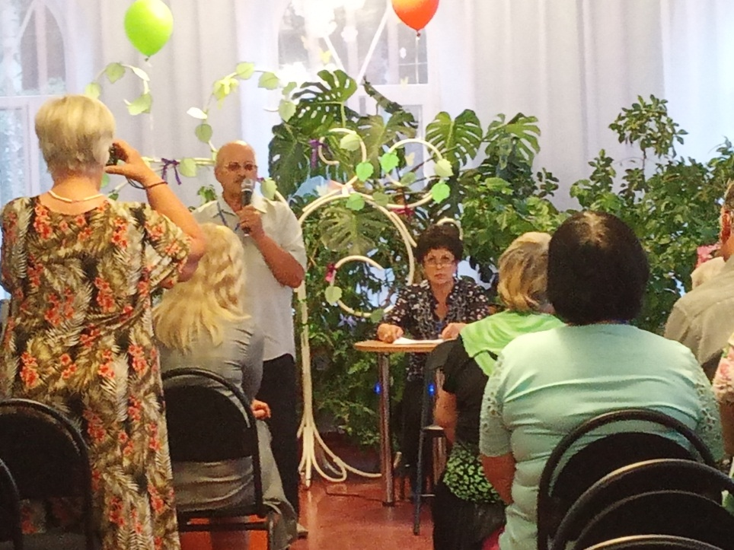
Мероприятие состоялось в городской детской библиотеке им. Ю.Ф. Третьякова. Стихи собственного сочинения в этот день читали: Виктор Иванов, Валентина Орлова, Вера Малышева, Галина Вострикова, Маргарита Грибкова.
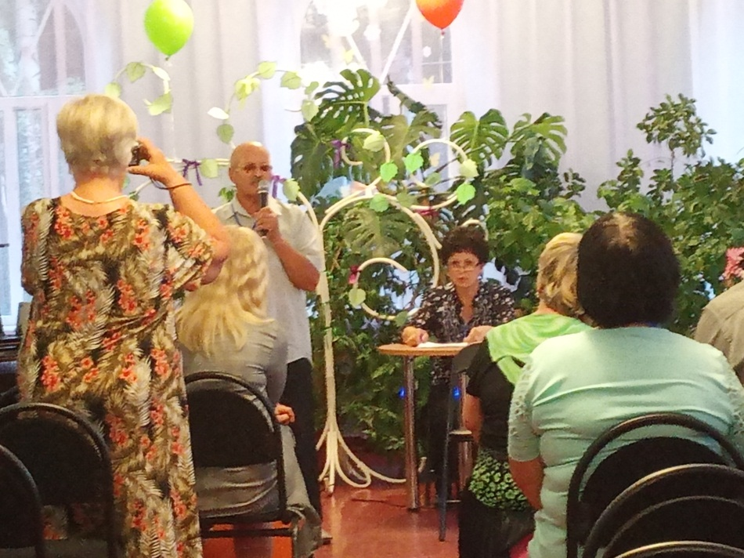
Хотелось бы отметить высокий уровень организации мероприятия, профессиональный подход к делу, очень насыщенную и интересную программу.

